ГОБУ «Новгородский областной центр психолого-педагогической, медицинской и социальной помощи»
Из записной книжки специалиста службы ранней помощи
информационно-методические материалы

Обучать или развивать?
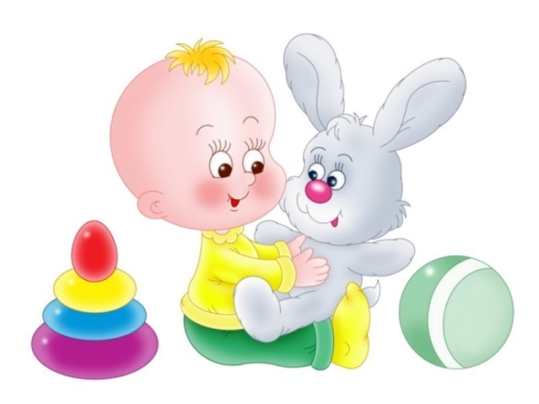
На приемы в центр часто приходят мамы, у которых завышены требования к ребенку. Например, жалуются: «Я показываю ребёнку карточки с буквами, а он уползает!». Это бессмысленно для малыша второго года жизни, перед которым в данный момент стоят другие задачи. Какие именно, мы попробуем с вами разобрать. Ребёнку по возрасту положено познавать материальную среду, значит, нужно вместе с ним осваивать мир на ощупь: копаться в песке, плюхаться в воде, осваивать текстуры и фактуры, перебирать крупу, разбираться в соотношениях веса, тяжести, выяснять, что может обжечь, что не может… Ребенок учится понимать свое место в предметном мире – значит, мы будем ему помогать и обеспечивать ему богатую впечатлениями и ощущениями среду. Не стоит ограничивать мир ребёнка его кроваткой и четырьмя пластмассовыми игрушками, держать его в сухом, чистом заповеднике, нужно позволить ему ползать по траве, гладить кота, копаться в земле, иметь доступ к разным прекрасным и интересным вещам: краске, которую можно размазывать, жидкости, которую можно разлить или расплескать, к тому, чем можно шуршать, греметь, скрипеть, трогать, на ощупь пробовать, где липкое, где грязное, где мокрое, где горячее, пробовать ногами, по какой поверхности можно идти, а где, можно провалиться. Если же мы в этот момент будем показывать ему буквы, может быть он в год и запомнит эти буквы. Только зачем? Буквы – следующая стадия развития ребёнка, новая ступень. Это другой этап, который не следует ребёнку предлагать раньше, чем он освоит задачи, которые ему необходимы и актуальны на данный момент. Любые предлагаемые взрослыми задания должны согласовываться с задачами его ближайшего развития, помогать справиться с тем, что ему сейчас положено по возрасту. В связи с этим важно помнить, что у любого ребенка есть определенные периоды возрастного развития и у каждого такого периода – свои задачи, которые маленький человек в этот момент должен выполнить.

Как приучить ребенка к горшку?!
К специалистам службы ранней помощи очень часто обращаются родители детей с вопросом: «Как приучить ребенка к горшку?»
Давайте разберемся, какие же есть предпосылки для формирования данного навыка!
- Ребенок осознает потребность сходить в туалет;
- Ребенок умеет показать родителям свое «хочу в туалет» словом, звуком или жестом;
- Ребенок умеет садиться, перемещаться;
- Ребенок стремится или умеет самостоятельно снимать одежду.
- Малыш пребывает в сухом подгузнике примерно полтора часа
- Если подгузник (штанишки) мокрый/запачканный, ребенок должен показывать свои отрицательные эмоции по этому поводу.
- Ребенок знает части тела, а также названия предметов гардероба.
- Возраст ребенка старше 1,5 лет
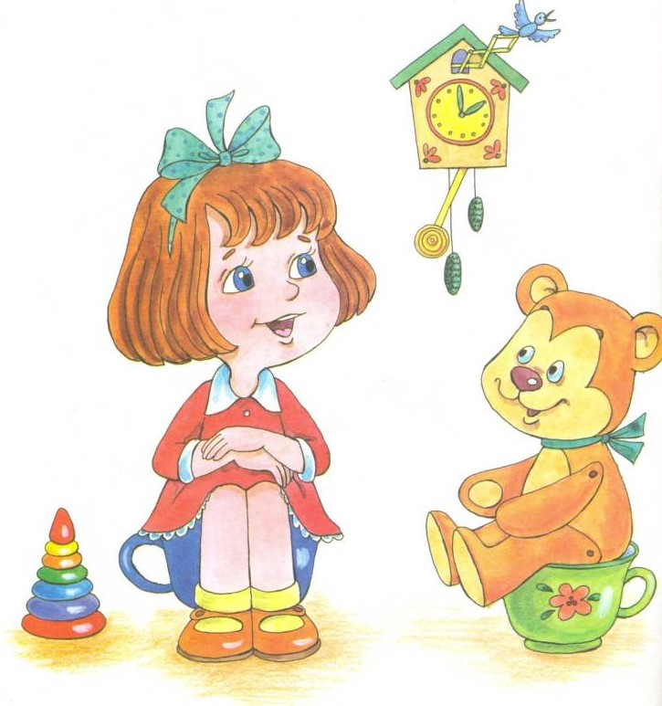

Готовым к приучению должен быть не только ребенок, но и взрослые, которые его окружают. Им следует понимать, что общаться с малышом в период перехода от подгузников к туалету придется намного больше. Вырабатывать новые навыки лишь в вечернее время или в выходные не получится.
- Начинать учить кроху ходить на горшок следует в условиях, когда вся семья здорова и у всех хорошее настроение.
- Знакомиться с горшком следует в моменты, когда вероятность успешного мочеиспускания в него особенно высока.
- Отказаться от подгузника и напоминать про горшок
- Если попытка освоить горшок была успешна, кроху нужно очень бурно хвалить, а при неудаче важно не огорчаться или хотя бы не показывать свои отрицательные эмоции малышу.
- Ребенок не должен воспринимать горшок в качестве игрушки, поэтому не следует поощрять игру с горшком, когда он не используется по назначению.
Если у вас не получается приучить вашего ребенка к горшку, обратитесь к специалисту для установления причины и подбора наиболее эффективного способа для вашего ребенка.

Коммуникативный дом.
Развитие коммуникации.
Родители детей довольно часто обеспокоены развитием коммуникации, чтобы иметь возможность вступить в коммуникацию малыш должен научиться многим навыкам. Эти навыки начинают развиваться с самого рождения, когда малыш впервые заплачет.
Об этих навыках мы можем говорить, как о кирпичиках, которые нам необходимы, чтобы построить дом. Как кирпичики соединяются вместе, чтобы получился дом, так навыки для возникновения коммуникации соединяются вместе, чтобы малыш приобрёл возможность заговорить.
умение смотреть в лицо и глаза
внимание
подражание
очередность
понимание
умение играть
слушание
умение делать жесты
умение говорить
умение принимать от взрослого приглашение поиграть или поощаться, собственная коммуникативная инициатива

Коммуникативный дом
Давайте разберемся, какие необходимы навыки для возникновения коммуникации!
Внимание. Начинает развиваться, как только малыш впервые взглянет в лицо ухаживающего взрослого и перерастает в возможность человека сконцентрировать своё внимание на конкретном действии.
Слушание. Начинает развиваться, когда малыш начинает распознавать звуки и реагировать на них и перерастает в способность избирательного слуха. Очередность и подражание начинают развиваться, когда ухаживающий взрослый копирует действия и звуки малыша, а малыш, в свою очередь, копирует ухаживающего взрослого. Это перерастает в навык соблюдать очерёдность в разговоре.
Игра начинает развиваться, как только ребёнок начинает получать удовольствие от издаваемых им звуков и звуков, которые он слышит, от рассматривания лица ухаживающего взрослого и прикосновения к нему и перерастает в возможность играть в сложные игры по правилам.
Понимание начинает развиваться, когда ребёнок осознаёт смысл вещей, которые он видит и слышит и перерастает в возможность понимать взрослый язык в разных ситуациях.
Жесты начинают развиваться, когда ребёнок плачет и извивается всем телом, а ухаживающий взрослый на это откликается, что и перерастает в умение использовать в речи жесты в будущем.
Речь начинает развиваться, когда малыш издаёт свои первые звуки и перерастает в возможность произносить слова и целые предложения четко.
Данные навыки не развиваются отдельно друг от друга, они очень тесно связаны между собой. Каждый навык развивается в соответствии с определенными стадиями развития.
По материалам "Руководства для людей, работающих с детьми, имеющих трудности в коммуникации", United Nations Children's Fund, New York.

Игра и ребенок раннего возраста
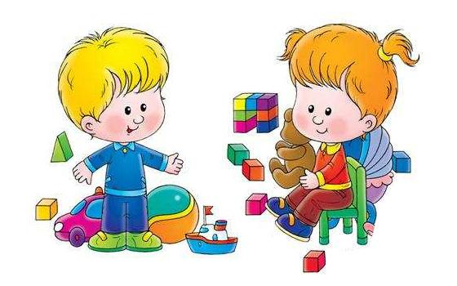

Игра – это не пустая забава, а важный вид деятельности малыша. В игре работает воображение, память, мышление, развивается речь. Игра для малыша является способом познания мира вещей с различными свойствами и качествами и мира людей со сложными взаимоотношениями.

Игра – это основной вид деятельности ребенка. Она доставляет ему удовольствие и радость. Играя, малыш действует с предметами, знакомится с их свойствами, разговаривает, двигается. В игре происходит умственное развитие ребенка, развивается воображение, внимание, память. Кроха 1,6 – 3 лет в своей игре обычно подражает взрослым. Все, что он видит и слышит, переносит в игру – отношения к вещам, действия с предметами, взаимоотношения людей, нормы поведения. Поэтому нам должно быть не безразлично, чем и как играет наш малыш!

Ребенок на 3-ем году жизни уже сам может найти себе занятие и продолжительное время играть один. Умение ребенка самостоятельно играть нужно развивать, и не только потому, что самостоятельные игры дают возможность взрослым заниматься своими делами, а потому, что это очень важно для ребенка. В игре у него развивается инициатива, настойчивость в достижении цели, умение преодолевать трудности. Часто приходится видеть, как у ребенка переворачивается машинка, которую он везет за веревочку или застревает коляска с куклой, и малыш начинает кричать, прося помощи взрослых, не пытаясь поправить машинку или коляску самостоятельно. Часто приходится слышать, и видеть во время адаптации в д/с, что ребенок играет только тогда, когда с ним играет кто-нибудь из взрослых. Это происходит потому, что во время игры играет мама, а малыш выступает в роли наблюдателя или просто повторяет действия взрослого.

Как научить ребенка самостоятельно играть и что для этого нужно?

В первую очередь нужно подобрать игрушки в соответствии с возрастом. Они должны быть красочными, яркими, привлекательными, эстетичными и безопасными. Они должны привлекать внимание ребенка. Нужны такие игрушки, с которыми малыш будет действовать, будет упражнять и развивать свои умения, закреплять свои знания. Набор игрушек должен быть для спокойных игр за столом, для игр с куклами, для игр с машинами и для подвижных игр.

Это игрушки для закрепления свойств предметов и развития мелкой моторики - пирамидки, матрешки, шарики, палочки.

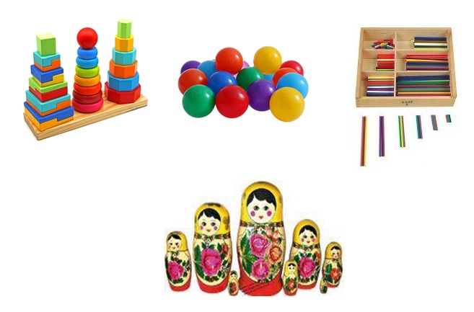
Дети любят игрушки – орудия – деревянные колышки с молоточком, горку с шариками для прокатывания, деревянные винты с отвертками.
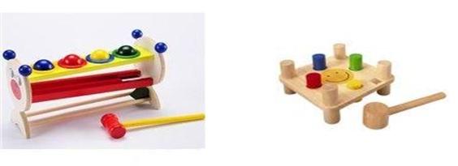
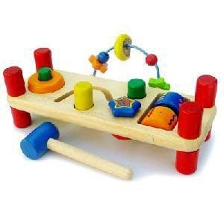
Не останется без внимания и строительный материал. Сейчас есть различные виды конструкторов – деревянные, пластмассовые, лего и др. Рекомендуется иметь не менее 2-х видов на усмотрение взрослого.

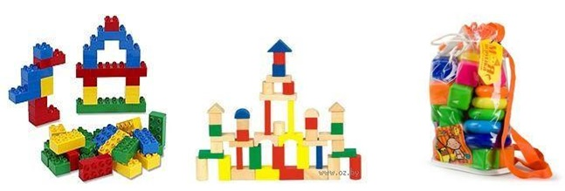

Подолгу дети занимаются с разрезными картинками и кубиками. В раннем возрасте можно использовать кубики и картинки не более 4-6 частей.

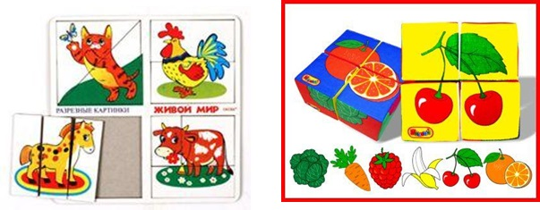
Нравятся детям игры с пазлами. Они могут быть деревянные, мягкие и на
картонной основе. Лучше использовать пазлы с небольшим количеством вкладышей и крупного размера (5-10 штук). Пазлы помогают развивать цветовое восприятие и мелкую моторику рук.

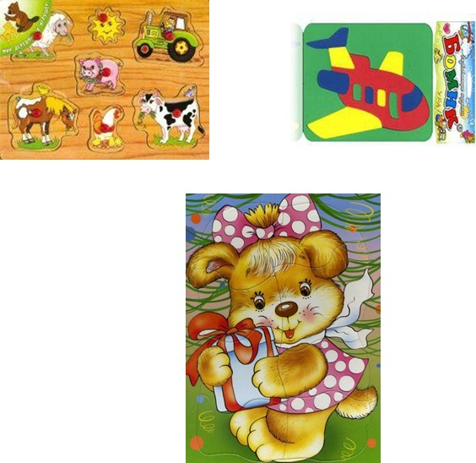

Также в раннем возрасте дети любят рассматривать книжки и предметные картинки. Это очень полезно для малыша – развивается познавательная активность, расширяется кругозор, развивается память, внимание. Ребенка надо учить бережно обращаться с книгой, внимательно рассматривать картинки, рассказывать об увиденном, а не просто листать страницы, повторяя заученные стихи.

Рекомендуются детям озвученные и заводные игрушки. Дети учатся бережно обращаться с механизмами, а, слушая музыкальные игрушки, у ребенка развивается музыкальный слух.

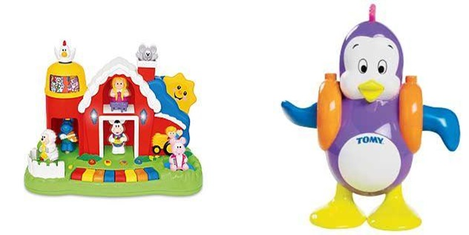
Для детей раннего возраста нужны игрушки, при помощи которых они будут воспроизводить увиденные действия. Это игрушечные животные и птицы (мишка, собака, кошка, заяц, петух, курица). Это должна быть кукла с различными предметами для игры – посуда, мебель, одежда, коляска. Для развития двигательных навыков нужны мячи, обруч, каталка, машины.
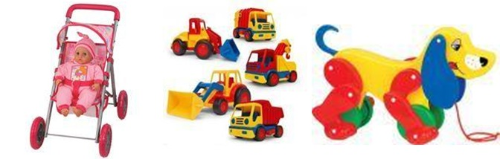

Не следует давать малышу сразу много игрушек. Обилие их мешает ребенку сосредоточить внимание на той или иной игрушке. Содержимое игрового уголка рекомендуется время от времени менять.

Приучайте детей к тому, что после игры игрушки надо убирать на место! Приучайте ребенка бережно относиться к игрушкам! Не разрешайте бросать, ломать игрушки и рвать книжки! Не позволяйте ребенку играть сломанными игрушками. Сломанная игрушка и порванная книжка может быть починена на глазах ребенка, а если её починить нельзя, то игрушку нужно убрать из пользования.

Для игр нужно оборудовать ребенку уголок. Постелите небольшой коврик, поставьте стол и стул. В уголке можно повесить полочку для книг, настольных игр, картинок. Мелкие игрушки лучше складывать в коробку или мешочек. Постоянное место для игры приучает ребенка к аккуратности, опрятности, порядку.

Предоставляя малышу возможность играть самостоятельно, помните, что он нуждается в общении со старшими. Проявляйте время от времени интерес к игре ребенка. Спросите: «Что делаешь?», «Что ты строишь?», «Как зовут дочку?», «Куда ты едешь?» и т.п. Можно ненадолго включиться в игру и взрослому. Но взрослый должен уметь на время стать ребенком и играть увлеченно и с интересом. Обязательно хвалите малыша! Поощряйте его интересные задумки! Подскажите, как можно поиграть с той или иной игрушкой. Если вы купили новую игру или игрушку, обязательно покажите и научите кроху игре с этой игрушкой. Куклу можно не только уложить спать, но

и покормить, искупать, напоить чаем, покатать в коляске. Но все это нужно делать, не навязывая малышу готового содержания игры, а постараться разнообразить игру. Нельзя чрезмерно опекать ребенка и все время играть с ним. Развивайте у малыша воображение и самостоятельность, учите доводить начатое дело до конца!

Овладение элементарными игровыми умениями создает необходимые предпосылки для перехода к более сложным формам сюжетной игры, в основе которых лежит игровая роль и ролевое взаимодействие со сверстниками.

